**УТ 11.4**

**Нужно создать два отчета, основываясь на текущие настройки базы 1с:**

**1) Отчет по контролю оборота ТМЦ за период, по некоторым складам, с разбивкой на склады.**

**2) Отчет на основании предыдущего отчета, но в нем должна быть разбивка по организации и разбивкой по значению характеристики «Наличие».**

**Все детали указаны в ТЗ (прикреплено).**

**6.** Требуется создание отчета по контролю оборота ТМЦ за период, по некоторым складам, с разбивкой на склады.

Пример отображения отчета:

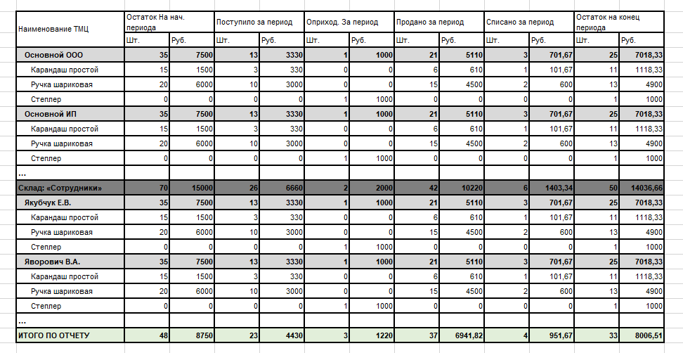

Данный отчет должен включать в себя подбор складов, идентично отчету «Ведомость по товарам в ценах номенклатуры суммы»:

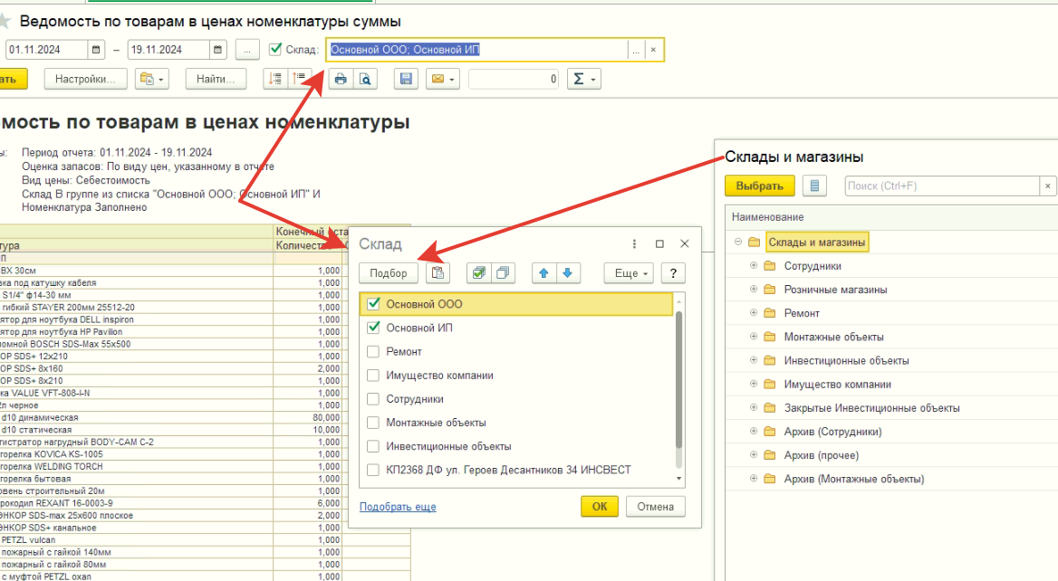

**Данный отчет должен содержать столбцы:**

* 1. Наименование ТМЦ
  2. Количество остатков на начало периода
  3. Себестоимость остатков на начало периода (среднее значение, которое рассчитывается в базе)
  4. Количество поступления за период (документы закупки (все)
  5. Себестоимость поступления за период (документы закупки (все)

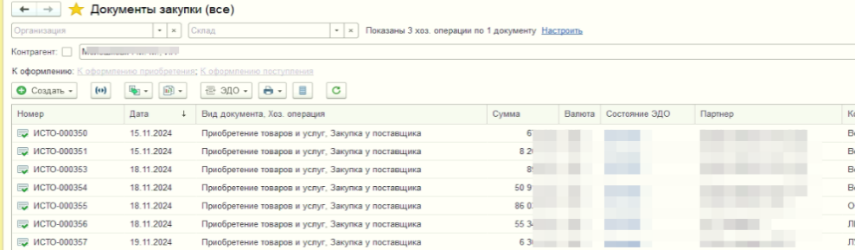

* 1. Количество оприходования за период (документ оприходования излишков)
  2. Себестоимость оприходования за период (документ оприходования излишков)

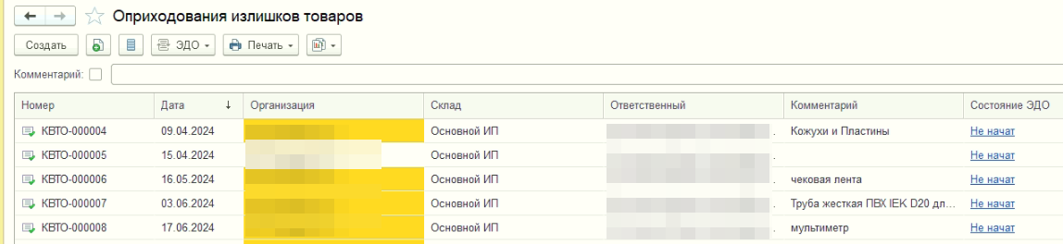

* 1. Количество продажи за период документы продажи (накладные) и чеки
  2. Себестоимость продажи за период документы продажи (накладные) и чеки

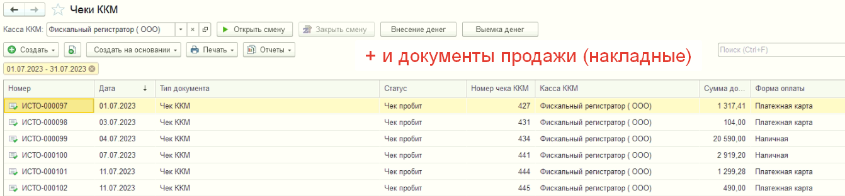

* 1. Количество списаний за период документов перемещений товаров (т.к. списание проходит через перемещение на определенные склады (На списание ООО и На списание ИП), нужно что данные в отчет попадали только перемещения на эти склады)
  2. Себестоимость списаний за период документы перемещений товаров (т.к. списание проходит через перемещение на определенные склады (На списание ООО и На списание ИП), нужно что данные в отчет попадали только перемещения на эти склады)  
       
     Дополнительно: Нужно будет создать такие права пользователю, при назначении которых пользователю, что бы пользователь мог делать перемещения и списание только на эти два склада (На списание ООО и На списание ИП).

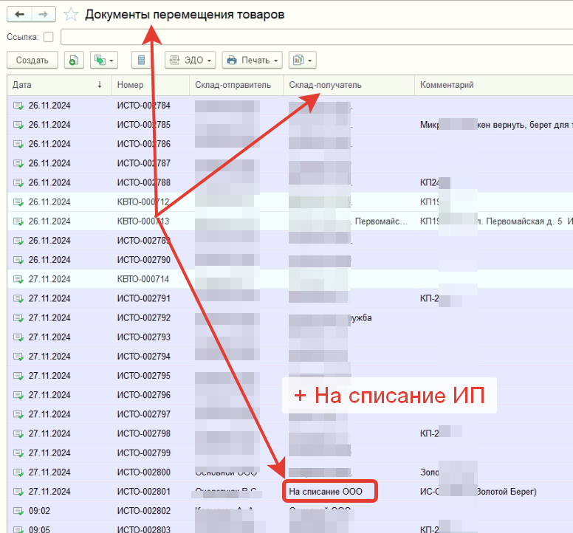

* 1. Количество остатков на конец периода
  2. Себестоимость остатков на конец периода (среднее значение, которое рассчитывается в базе)

**7.** Требуется создание отчета на основании предыдущего отчета, но в нем должна быть разбивка по организации и разбивкой по значению характеристики «Наличие».

В карточках номенклатуры есть созданные реквизит «Наличие», в котором содержаться характеристики: Складской, Заказной, Разовый, Снятый с продажи, Вторичный.

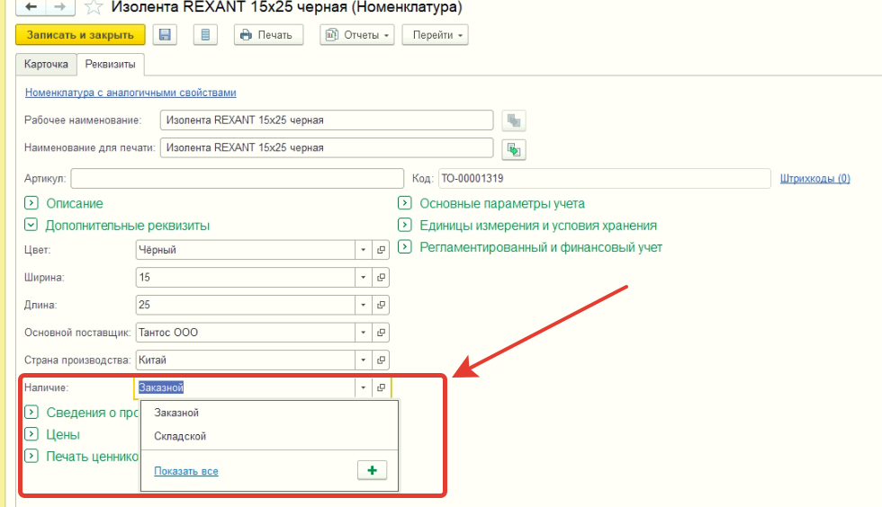

Пример отчета:

